省考公务员-陕西-行政职业能力测验-第四章资料分析-第三节表格型资料-

共享题干题

根据以下资料，回答下列问题。
各地区连锁餐饮企业情况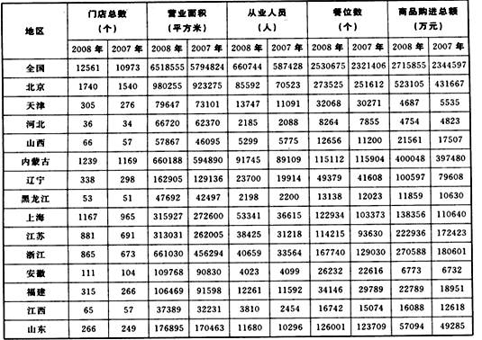
[单选题]1.2008年全国连锁餐饮企业平均每个门店的餐位数是()。
A.204
B.201
C.211
D.209
正确答案：B
参考解析：由表可知，2008年全国连锁餐饮企业平均每个门店的餐位数是2530675÷12561≈201个。
各地区连锁餐饮企业情况
[单选题]2.2007年下列地区连锁餐饮企业平均每个门店的商品购进总额最低的是()。
A.河北
B.辽宁
C.江苏
D.福建
正确答案：D
参考解析：由表可知，2007年河北连锁餐饮企业平均每个门店的商品购进总额为4823÷34≈142万元；辽宁的为79608÷298≈267万元；江苏的为172423÷691≈250万元；福建的为18951÷266≈71万元。其中最低的是福建。因此D项正确。
各地区连锁餐饮企业情况
[单选题]3.2007～2008年，下列地区的连锁餐饮企业从业人员数量增长速度最快的是()。
A.北京
B.上海
C.天津
D.山东
正确答案：B
参考解析：由表可知，2007到2008年，北京的连锁餐饮企业从业人员增长了（85592－70523）÷70523×100%≈20%⁺；上海（53341－36615）÷36615×100%≈40%⁺；天津（13747－11091）÷11091×100%≈20%⁺；山东（11680－10296）÷10296×100%≈10%⁺。其中速度最快是上海。因此B项正确。
各地区连锁餐饮企业情况
[单选题]4.2007～2008年，浙江连锁餐饮企业增加的营业面积占全国增加面积的比例为()。
A.25%
B.28%
C.30%
D.21%
正确答案：B
参考解析：由表可知，2007～2008年，浙江连锁餐饮企业增加的营业面积占全国增加面积的比例为[（661030－456294）÷（6518555－5794824）]×100%≈28%。
各地区连锁餐饮企业情况
[单选题]5.下列说法中正确的是()。
Ⅰ.2007～2008年，上海连锁餐饮企业的门店数目比江苏多很多，但商品购进总额却比江苏少很多，这说明上海人外出就餐比较节省，消费金额很少。
Ⅱ.河北连锁餐饮企业门店数量最多，因此河北的连锁餐饮业最不发达。
Ⅲ.2007～2008年，内蒙古连锁餐饮企业从业人员占全国从业人员的比重最大。
A.只有Ⅰ
B.只有Ⅱ
C.只有Ⅲ
D.Ⅱ和Ⅲ
正确答案：C
参考解析：Ⅰ和Ⅱ错误，仅从表格所给的信息中，无法由商品购进总额得出上海人的外出就餐消费习惯，更无法仅由门店总数得出整个行业不发达的结论。Ⅲ正确，通过比对各地2007～2008年的从业人员数目可以发现，内蒙古连锁餐饮企业从业人员占全国从业人员的比重最大。因此C项正确。

根据所给资料，回答1～5题。

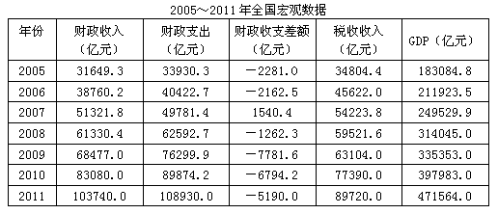
[单选题]6.2011年全国税收收入占财政收入的比重为()。
A.88.1%
B.86.5%
C.89.7%
D.84.2%
正确答案：B
参考解析：由表可知，2011年全国各项税收收入为89720.0亿元，财政收入为103740.0亿元，则2011年全国税收收入占财政收入的比重为89720.O÷103740.0≈90÷104＝86.X%，B项最接近。
[单选题]7.与2005年相比，2010年我国GDP增长了()。
A.2.17倍
B.2.58倍
C.117%
D.158%
正确答案：C
参考解析：与2005年相比，2010年我国GDP增长了
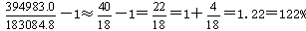。C项最接近。
[单选题]8.下列各项中，2011年同比增长率最大的是()。
A.财政收入
B.财政支出
C.税收收入
D.GDP
正确答案：A
参考解析：财政收入为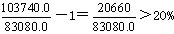，财政支出为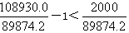；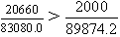；税收收入为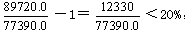，GDP为
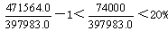，所以2011年财政收入的同比增长率最大。因此A项正确。
[单选题]9.2011年财政收入中的非税收收入比2005年增加()亿元。
A.10864.9
B.13492.9
C.171751
D.19084.1
正确答案：C
参考解析：2011年非税收收入为（103740.0－89720.0）亿元，2005年非税收收入为（31649.3－34804.4）亿元，则2011年财政收入中的非税收收入比2005年增加（103740.0－89720.0）－（31649.3－34804.4）≈104000－90000－32000＋35000＝17000亿元。C项最接近。
[单选题]10.根据所给材料，下列说法正确的是()。
A.2005～2011年，财政收入与GDP之比逐年上升
B.2005～2011年，财政支出均高于财政收入
C.2011年，财政支出比2005年翻了3番
D.2005～2011年，税收收入年均增长9152.6亿元
正确答案：D
参考解析：D项正确，2005～2011年税收收入年均增（89720.0－34804.4）＋（2011－2005）＝9152.6亿元。A项错误，2007年财政收入与GDP之比为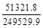＞20%，2008年财政收入与GDP之比为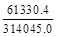＜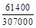＝20%，因此不是逐年上升。B项错误，由表格第四列可知，2007年财政收入大于财政支出。C项错误，2011年财政支出约为2005年的108930.0÷33930.3≈3倍，翻3番应该是2³＝8倍。

根据下列资料，回答1～5题。
表1 2011年Z省进出口主要分类情况
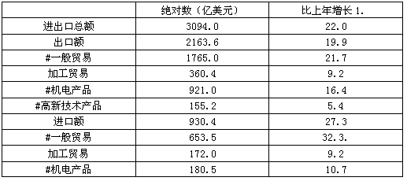表2 2011年Z省对8个主要市场进出口情况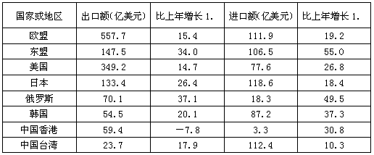
[单选题]11.2010年，该省的出口额比进口额约多：()。
A.1070亿美元
B.1140亿美元
C.1190亿美元
D.1230亿美元
正确答案：A
参考解析：由表格1可知，2011年该省进、出口额分别是930.4亿美元、2163.6亿美元，比上年增长27.3%、19.9%.则所求为
亿美元。A项最接近。
表1 2011年Z省进出口主要分类情况
表2 2011年Z省对8个主要市场进出口情况
[单选题]12.下列饼图中，阴影部分最能体现2011年Z省对欧盟的出口额占当年Z省对8个主要市场出口总额比重的是()。
A.
B.
C.
D.
正确答案：D
参考解析：由表格2可知，2011年Z省对欧盟的出口额占当年Z省对8个主要市场出口总额比重的为557.7÷（557.7＋147.5＋349.2＋133.4＋70.1＋54.5＋59.4＋23.7）≈560÷（560＋150＋350＋130＋70＋50＋60＋20）＝560÷1390≈40%。D项最接近。
表1 2011年Z省进出口主要分类情况表2 2011年Z省对8个主要市场进出口情况
[单选题]13.2011年，机电产品的出口额占Z省出口额的比重比高新技术产品约高()。
A.31个百分点
B.33个百分点
C.35个百分点
D.37个百分点
正确答案：C
参考解析：由表格1可知，机电产品出口额占Z省出口额的比重为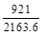，高新技术的为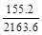，则机电产品比高新技术高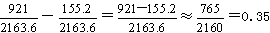，即2011年，机电产品的出口额占Z省出口额的比重比高新技术产品约高35个百分点。
表1 2011年Z省进出口主要分类情况
表2 2011年Z省对8个主要市场进出口情况
[单选题]14.2011年，Z省对8个主要市场的进口额增速最快的三个国家或地区的进口额之和为()。
A.168亿美元
B.212亿美元
C.287亿美元
D.343亿美元
正确答案：B
参考解析：由表格2可知，进口额增速最快的三个国家（地区）分别为东盟、俄罗斯、韩国，其进口额之和为106.5＋18.3＋87.2＝212亿美元。
表1 2011年Z省进出口主要分类情况
表2 2011年Z省对8个主要市场进出口情况
[单选题]15.下列表述与资料相符的有几个？()
Ⅰ.2010年，Z省一般贸易的进口额不足500亿美元
Ⅱ.2010年，Z省对韩国的进出口总额超过100亿美元
Ⅲ.2011年，Z省对中国香港的进出口总额比2010年下降了
Ⅳ.2011年，Z省对8个主要市场的出口额与进口额最接近的是日本
A.1个
B.2个
C.3个
D.4个
正确答案：D
参考解析：Ⅰ正确，2011年Z省一般贸易的进口额为653.5亿美元，比上年增长32.2%，则2010年为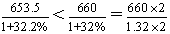亿美元；Ⅱ正确，2010年，Z省对韩国的进出口总额为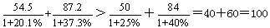亿美元；Ⅲ正确，由表格倒数第二行可知，2011年对中国香港进出口额为负增长。比2010年减少了
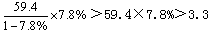
亿美元，所以2010年的出口额大于59.4＋3.3亿美元，即大于2011年的出口总额。则2011年的进出口总额一定下降了；Ⅳ正确，由表2可知，Z省对8个主要市场的进、出口额的差值，欧盟＞400，东盟＞40，美国＞200，日本＜20，俄罗斯＞50，韩国＞30，中国香港＞50，中国台湾＞80，故进、出口额最接近的是日本。即正确的个数有4个。

根据下列资料，回答1～5题。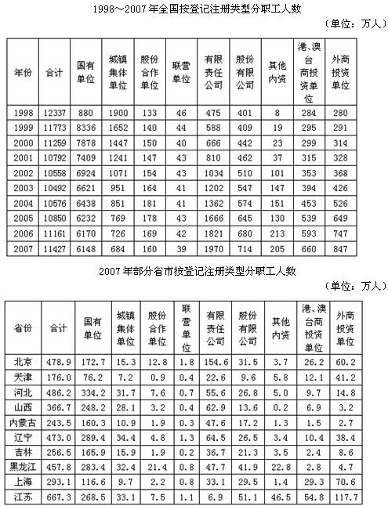
[单选题]16.2007年国有单位人数占职工总人数的比重比1998年()。
A.下降17.6个百分点
B.下降16.7个百分点
C.上升17.6个百分点
D.上升16.7个百分点
正确答案：A
参考解析：由第一个表格可知，2007年国有单位总人数占职工总人数的比重为6148/11427×100%，1998年国有单位总人数占职工总人数的比重为880/12337×100%，下降了8809/12337×100%－6148/11427×100%≈17.6%。
[单选题]17.下列省市中，外商投资单位职工人数占职工总人数的比重大小顺序排列正确的是()。
A.上海＞天津＞江苏＞辽宁
B.天津＞上海＞辽宁＞江苏
C.天津＞上海＞江苏＞辽宁
D.天津＞上海＞辽宁＞江苏
正确答案：A
参考解析：由由第二个表格可知，外商投资单位职工人数占职工总人数的比重依次为，天津（41.2÷176.0）×100%≈23.4%；辽宁（38.4÷473.0）×100%≈8.1%；上海（70.6÷293.1）×100%≈24.1%；江苏（117.7÷667.3）×100%≈17.6%。由大到下排序为上海＞天津＞江苏＞辽宁。因此A项正确。
[单选题]18.2007年山西内资单位的职工总数是黑龙江内资单位职工总数的()。
A.72.8%
B.75.4%
C.79.2%
D.67.2%
正确答案：C
参考解析：内资单位职工总人数＝职工总数－港、澳、台商投资单位职工数－外商投资单位职工数。由第二个表格可知，2007年山西内资单位职工总数＝366.7－6.9－3.2＝356.6万人，黑龙江内资单位职工总数＝457.8－2.8－4.7＝450.3万人，山西内资单位的职工总数是黑龙江内资单位职工总数的356.6÷450.3×100%≈79.2%。
[单选题]19.下列表述正确的有几个？()
Ⅰ.1998～2007年我国股份合作单位职工人数和股份有限公司职工人数均呈逐年上升趋势
Ⅱ.2007年吉林职工总数占全国职工总数的比重不到2%
Ⅲ.2007年内蒙古内资单位职工总数不到200万人
A.1个
B.2个
C.3个
D.0个
正确答案：D
参考解析：
Ⅰ错误，1998～2007年我国股份有限公司职工人数呈逐年上升趋势，而股份合作单位职工人数有升有降。Ⅱ错误，2007年吉林职工总数占全国职工总数的比重为256.5÷11427×100%≈2.2%＞2.0%。Ⅲ错误，2007年内蒙古内资单位职工总数为243.5－1.5－2.7＝239.3万人＞200万人。因此D项正确。
[单选题]20.下列选项根据材料无法推出的是()。
A.北京市港、澳、台投资单位职工数占全市职工总数的比重小于上海
B.我国内资企业中只有有限责任公司和股份有限公司职工人数逐年上升
C.2007年江苏职工总人数较上年有所增加
D.2007年辽宁联营单位职工人数占该省职工总人数的比重比河北多0.1个百分比以上
正确答案：C
参考解析：A项正确，港、澳、台投资单位职工数占金市职工总数的比重，北京市为26.2÷478.9×100%≈5.5%，上海市为29.3÷293.1×100%≈10.0%＞5.5%。B项正确，我国内资企业是指除了港、澳、台投资单位和外商投资单位以外的所有单位，由“1998～2007年全国按登记注册类型分职工人数”可知，有限责任公司和股份有限公司职工人数是逐年上升的。C项错误，没有涉及到2006年各省市职工人数的任何信息，无法判断。D项正确，2007年联营单位职工总人数占该省职工总人数的比重，辽宁省为1.3÷473.0×100%≈0.27%，河北省为0.7÷486.2×100%≈0.14%，相差0.27%－0.14%＝0.13%＞0.1%。
[单选题]21.2008年非国有企业平均工业总产值比2005年增长()。
A.50.5%
B.5000万元
C.30.7%
D.7000万元
正确答案：C
参考解析：2005年非国有企业平均工业总产值为（167869.58÷244358）亿元；2008年为（363498.23÷404800）亿元，比2005年增加
万元，增长率为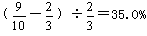。C项最接近。
[单选题]22.表1中“？”值为()。
A.1794.10万人
B.1749.20万人
C.2405.30万人
D.2500.80万人
正确答案：A
参考解析：由表2可知，2008年规模以上工业企业从业人数为7043.53÷79.70%，则“？”＝万人。A项最接近。
[单选题]23.下图表示2005～2008年工业企业单位总数变化趋势正确的是()。
A.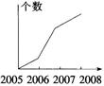
B.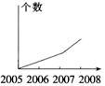
C.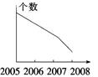
D.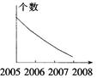
正确答案：B
参考解析：企业单位总数＝国有及国有控股企业总数＋非国有企业总数。CD两项错误，由表格1和2的企业单位数一行可知，2005～2008年单位总数呈上升趋势。A项错误，2008年工业企业单位总数的增长量明显高于2007年的增长量。
[单选题]24.下列表述正确的是()。
Ⅰ.2007年国有及国有控股工业企业的税金总额比2005年增长44.5%
Ⅱ.2008年国有及国有控股工业企业的从业人数比非国有企业少不到5000万人
Ⅲ.2008年我国工业企业利润总额超过30000亿元
A.Ⅰ、Ⅱ
B.Ⅰ、Ⅱ、Ⅲ
C.Ⅰ、Ⅲ
D.Ⅰ
正确答案：C
参考解析：Ⅰ正确，2007年国有及国有控股工业企业的税金总额为7785.54亿元，2005年为5387.37亿元，增长（7785.54－5387.37）÷5387.37＝44.5%。Ⅱ错误，2008年国有及国有控股工业企业的从业人数为1794.10万人，比非国有企业从业人数少7043.53－1794.10＞7000－2000＝5000万人。Ⅲ正确，2008年我国工业企业利润总额为9063.59＋21498.78＞9000＋21000＝30000亿元，即超过了30000亿元。因此C项正确。
[单选题]25.下列说法正确的是()。
A.2005～2008年我国非国有工业企业利润总额呈上升趋势，而从业人员数呈下降趋势
B.2008年非国有企业占工业企业资产总额的比重比国有及国有控股企业的高13.44个百分点
C.2005～2008年国有及国有控股企业工业利润总额呈逐年上升趋势
D.国有企业在我国工业产业发展中起支柱作用
正确答案：D
参考解析：A项错误，2005～2008年我国非国有工业企业利润总额和从业人员数均呈上升趋势。B项错误，2008年非国有企业占工业企业资产总额的比重比国有及国有控股企业高56.22－43.78＝12.44个百分点。C项错误，2008年国有及国有控股工业企业利润总额比2007年低。D项正确，由表格1、2可知，国有企业在工业主要经济指标中的比重最大。
2010年房地产开发和销售主要指标完成情况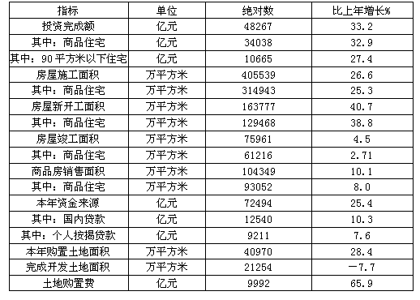
[单选题]26.2010年全国非商品住宅投资完成额约占房地产投资完成额的()。
A.41.80%
B.29.48%
C.58.20%
D.70.52%
正确答案：B
参考解析：由表格可知，2010年非商品住宅投资完成额为（48267－34038）亿元，房地产投资完成额为48267亿元，则所求比值为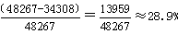。B项最接近。
2010年房地产开发和销售主要指标完成情况
[单选题]27.2010年全国房地产开发资金来源中，个人按揭贷款约占()。
A.12.71%
B.17.30%
C.87.29%
D.82.70%
正确答案：A
参考解析：由表格可知，个人按揭贷款的占比为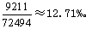
2010年房地产开发和销售主要指标完成情况
[单选题]28.2010年全国房地产业完成开发土地面积比上年下降了7.7%，原因可能是()。
A.本年房地产投资额减少了
B.本年购置土地面积下降了
C.本年房屋新开工面积减少了
D.政府对房地产业的宏观调控
正确答案：D
参考解析：由表格可知，2010年房地产投资额、购置土地面积和房屋新开工面积均是增加的。因此D项正确。
2010年房地产开发和销售主要指标完成情况
以上内容仅为本文档的试下载部分，为可阅读页数的一半内容。如要下载或阅读全文，请访问：https://d.book118.com/117031060025006035

